文件编码 | JQ-REC-PM-065
密级 | 1级
文档版本 | 1.0
拟制人 | 王有法
日期 | 2010-09-10

CI_CQDJ3.0 CI产权登记3.0

项目总结报告



郑重声明：北京久其软件股份有限公司版权所有。本文档中任何部分未经北京久其软件股份有限公司书面授权，不得将材料泄露给第三方，不得以任何手段、任何形式进行复制与传播。变变更履历
版本 | 日期 | 变更位置 | 变更理由/变更内容 | 变更人 | 备注
1.0 | 2010-09-10 |  | 初始版本 | 王有法

目 录
1 概述 2
1.1 项目情况说明 2
1.2 项目目标 2
1.3 解决方案概述 2
1.4 项目阶段及实施过程 3
1.4.1 人力资源投入情况 3
1.4.2 设备投入情况 5
1.4.3 项目实施进度 5
2 项目过程数据统计 6
2.1 变更情况统计 6
2.2 项目风险收集 6
2.3 重大问题统计表 7
2.4 缺陷统计表 7
2.4.1 产品缺陷分析 7
2.4.2 过程缺陷分析 8
2.5 评审情况统计 9
2.6 工作规模统计 11
2.7 工作量统计 12
2.8 系统性能情况 13
3 项目成果和运行效果 14
3.1 工作产品 14
3.2 业务模板 14
3.3 不可量化的成果 15
3.4 客户评价和反映 15
4 经验与教训 16
5 遗留问题列表 16

概述

项目情况说明
CI产权登记网络版3.0主要是用来完善产权登记网络版系统对于企业集团管理、业务流程方面的支持，通过已有产权登记网络版系统的方式收集企业集团各个方面的信息并通过数据查询、树形结构等将某个时间点的信息展示出来。当前立项主要用来实现中建总、国电集团等其他集团相关即将使用产权管理系统的集团企业需求，并且兼容原有的企业的需求。对于此次立项需求收集截止时间范围外的需求不纳入此项目中。

项目目标
- 项目目标：
  - 可以满足开发人员只用设置树形结构展示方式即可得到组织架构图；满足设置人员设置所有展示、统计信息指标；最终满足客户的多种组织架构图的展示需求。
  - 满足多种类型的企业业务流程的需求，建立更加美观、友好性更强的业务操作界面。
  - 完成产权登记历史数据录入的通用性。
- 项目重点内容：
  - 组织架构图的灵活设置建设。
  - 工作流程的深度开发。
  - 产权登记历史数据录入，满足用户可以初始化一期数据后再录入所有历史数据。（国电需求）
  - 产权登记档案资料查看。（国电需求）
  - 产权数据通过时间轮与CI其他时期数据的联合数据查看分析。（中建总）
  - 国电、中建总其他需求。

解决方案概述
本项目主要开发功能模块有组织架构图与工作流两个大模块：
  - 主要解决思路和概要方案：
    - 组织架构图：通过设置模板的形式来灵活配置每棵业务树形的展示、过滤、统计信息；抽象树形展示、过滤、统计逻辑，减少开发人员的重复开发。
    - 工作流：美化工作流展示页面；建立可拖拽式的流程配置逻辑；增加与、或、会审类型，完善工作流可支持的业务场景。
  - 体系结构：
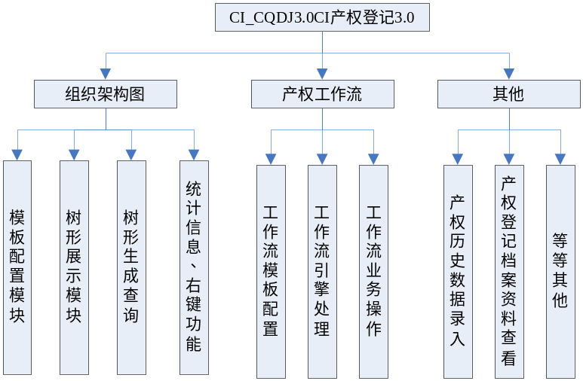

项目阶段及实施过程

人力资源投入情况
序号 | 姓名 | 职务/职称 | 角色 | 工作职责 | 项目经验 | 备注
1 | 王夫 | 产品经理 | 项目组成员 | 产品规划  需求分析 | 产品规划经验丰富/需求分析经验丰富
2 | 王有法 | 软件工程师 | 项目经理 | 项目管理  项目分析  需求调研  系统设计  模块编码 | 管理经验丰富、需求分析经验丰富、研发经验丰富
3 | 刘荣雷 | 软件工程师 | 项目组成员 | 项目分析  需求调研  系统设计  模块编码 | 研发经验丰富
4 | 乔景阳 | 软件工程师 | 项目组成员 | 项目分析  需求调研  系统设计  模块编码 | 研发经验丰富
5 | 季伟滨 | 软件工程师 | 项目组成员 | 需求分析  系统设计  模块编码 | 研发经验一般
6 | 施建航 | 软件工程师 | 项目组成员 | 需求分析 | 研发经验一般 | 后期添加后又减少
7 | 俞明俊 | 软件工程师 | 项目组成员 | 系统设计  模块编码 | 研发经验丰富 | 后期添加
8 | 程君杰 | 软件工程师 | 项目组成员 | 系统设计  模块编码 | 研发经验丰富 | 后期添加
9 | 董欣 | 测试工程师 | 项目组成员  测试负责人 | 系统测试、测试点、测试报告、用户手册的完成 | 测试经验丰富
10 | 姚兰 | 测试工程师 | 项目组成员 | 系统测试、测试点、测试报告、用户手册的完成 | 测试经验丰富
11 | 秦其华 | 实施工程师 | 项目组成员  中建总技服负责人 | 协调项目实施工作，以及协调项目沟通等 | 实施经验丰富
12 | 陈冬泉 | 实施工程师 | 项目组成员  国电技服负责人 | 协调项目实施工作，以及协调项目沟通等 | 实施经验丰富 | 中期减少
13 | 王斌 | 实施工程师 | 项目组成员  五矿技服负责人 | 协调项目实施工作，以及协调项目沟通等 | 实施经验丰富
14 | 王宝贵 | 实施工程师 | 项目组成员  中铝技服负责人 | 协调项目实施工作，以及协调项目沟通等 | 实施经验丰富
15 | 邢姝 | 实施工程师 | 项目组成员  中冶技服负责人 | 项目实协调项目实施工作，以及协调项目沟通等施 | 实施经验丰富
16 | 李万苍 | 实施工程师 | 项目组成员  吉煤技服负责人 | 项目实协调项目实施工作，以及协调项目沟通等施 | 实施经验丰富
14 | 邵婧 | 配置管理员 | 项目组成员 | 对项目的配置内容进行管理和跟踪 | 项目经验丰富  配置管理经验丰富
15 | 朱默 | 品质保证工程师 | 品质保证工程师 | 参加各工作产品的评审会，平时抽查项目情况并与项目经理定期沟通 | 项目经验丰富  品质保证经验丰富
16 | 熊芸 | 品质保证工程师 | 品质保证工程师 | 参加各工作产品的评审会，平时抽查项目情况并与项目经理定期沟通 | 项目经验丰富  品质保证经验丰富

设备投入情况
研发和测试使用公司的现有设备，没有新购。

项目实施进度
编号 | 主要阶段 | 启动时间 | 预计结束日期 | 实际结束日期 | 偏差原因
1 | 需求调研与分析 | 2010-5-26 | 2010-7-9 | 2010-7-30 | 纳入需求范围内的客户需求迟迟不能确定，导致个别功能需求调研分析时间过长。
2 | 功能设计完成 | 2010-7-9 | 2010-7-31 | 2010-8-3 | 部分功能稍微偏差三天，还是受需求分析延迟影响。
2 | 开发完成 | 20107-31 | 2010-8-31 | 2010-8-31
3 | 测试完成并发版 | 2010-7-29 | 2010-9-7 | 2008-9-7
4 | 项目结项 | 2010-9-7 | 2010-9-10 | 2010-9-10

项目过程数据统计

变更情况统计
时间（周） | 变更配置项 | 变更原因
2010-09-06（第14周） | 变更内容：1、去掉提交物中的用户手册。2、去掉目标：实现中建总产权登记的非时期数据与CI时期性数据的对接分析。 | 1、保持提交物与项目基本信息中裁剪的提交物一致。2、需求变更。
注：“时间”列按周（从周报中统计）或月汇总列出

项目风险收集
序号 | 风险类别 | 风险说明 | 应对策略 | 是否发生  /关闭 | 备注
1 | 技术风险 | 组织架构图的重构，将会按照灵活的设置方式，灵活的展示方式，因此对于统一的数据操作设计、接口设计上要求比较高，如果设置的方式不够灵活通用则会影响到整个功能的逻辑处理。 | 对于最终的设计方式进行反复的讨论论证，保证得到最优的结果。 | 发生 | 对于出现的特殊组织架构图进行特殊处理，不影响整个组织架构图的开发。
2 | 技术风险 | 工作流的深度开发中涉及到复杂的逻辑处理方式，对于原来的设计方式是否能够支持扩展开发需要进一步研究讨论。如果支持不了，或者原来的设计模式存在一些问题，那么就可能需要验证修改会增加开发时间。 | 针对原有的设计思路进行分析讨论，尽量使用原有逻辑来满足当前需求。如果满足不了则在原有基础上重新设计。 | 发生 | 原有的业务是通过一个实例的方式来实现，现在的逻辑是将出现的同步进行流程分别划分为多子实例的方式来实现多流程。
3 | 工程风险 | 目前项目需求收集阶段还没结束，在项目收集阶段完成的时候如果需求量比较大的话就会影响整个项目的开发进度。 | 项目需求收集阶段进行严格把控，对于一定需要开发的需求纳入到此次开发中，对于不是非常着急的需求可以放入到下个版本中进行控制。 | 发生 | 需求已经进行控制，将多余出来的需求延迟到下一个版本中解决。
……
注：“风险类别”包括工程风险、技术风险、商务风险、财务风险、管理风险、环境风险

重大问题统计表
无

缺陷统计表

产品缺陷分析
1）缺陷所在模块分布分析：
功能模块 | 已关闭的缺陷 | 未关闭的缺陷 | 总缺陷 | 占全部缺陷的比例 | 备注
工作流 | 43 | 7 | 50 | 19%
组织架构图 | 82 | 3 | 85 | 31%
其他 | 129 | 6 | 135 | 50%
合计 | 254 | 16 | 270 | 100%
2）缺陷产生的人员分布分析：
开发人员 | 已关闭的缺陷 | 未关闭的缺陷 | 总缺陷 | 占全部缺陷的比例 | 备注
刘荣雷 | 96 | 8 | 104 | 39%
乔景阳 | 42 | 1 | 43 | 16%
季伟滨 | 46 | 1 | 47 | 17%
施建航 | 8 | 0 | 8 | 3%
王有法 | 62 | 6 | 68 | 25%
合计 | 254 | 16 | 270 | 100%
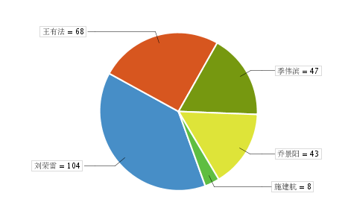
3）缺陷发现者分布分析：
测试人员 | 发现缺陷数 | 占全部缺陷的比例 | 备注
姚兰 | 229 | 85%
董欣 | 41 | 15%
合计 | 270 | 100%
4）缺陷发生趋势分析：
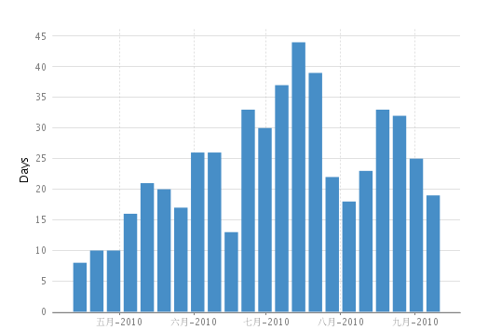

过程缺陷分析
品质保证工程师提供

评审情况统计
序号 | 评审事项 |  | 阶段 | 评审类型 | 参与评审人数 | 花费时间（会议+准备时间）人.时 | 评审工作产品规模 | 发现缺陷数 | 评审缺陷率 | 评审速度 | 已修正缺陷数 | 预计修改工作量 | 实际修改工作量
1 | 组织架构图需求草稿评审 |  | 需求分析 | 正式 | 8 | 2 | 11页 | 3
2 | 组织架构图需求规格说明书评审 |  | 需求分析 | 正式 | 9 | 1.5 | 17页 | 12
3 | 组织架构图重构需求规格说明书 |  | 需求分析 | 邮件 | 15 | 0.5 | 17页
4 | 组织架构图重构设计说明书第一次评审 |  | 功能设计 | 正式 | 5 | 4 | 5个文档，共60页 | 20
5 | 组织架构图重构概要设计第二次评审 |  | 功能设计 | 正式 | 5 | 1 | 5个文档，共60页 | 9
6 | 工作流完善方案草稿评审 |  | 需求分析 | 正式 | 7 | 0.7 | 8页 | 0
7 | 工作流完善需求规格评审 |  | 需求分析 | 正式 | 10 | 1 | 23页 | 7
8 | 工作流完善需求规格第二次评审 |  | 需求分析 | 正式 | 7 | 0.7 | 23页 | 4
9 | 工作流完善设计规格评审 |  | 功能设计 | 正式 | 5 | 2 | 93页 | 7
10 | 中建总产权与财务数据综合分析需求规格说明书评审 |  | 需求分析 | 邮件 | 11 | 0.5 | 14页 | 0
11 | 织架构图重构测试设计评审 |  | 功能设计 | 正式 | 8 | 2 | 190个测试点 | 17
12 | 工作流重构测试设计评审 |  | 功能设计 | 正式 | 14 | 2 | 143个测试点+5个测试场景 | 10
合计
注： |  | - “花费时间、评审工作产品规模、发现缺陷数、已修正缺陷数、修改花费的工作量”数据的收集可从每次评审的评审报告中获得
 |  | - 如果一个工作产品进行了多次评审，则评审准备时间和会议时间是每次评审的准备时间和会议时间之和
 |  | - 评审缺陷率=“发现缺陷数/评审工作产品规模”
 |  | - 评审速度=“评审花费时间／评审工作产品”

工作规模统计
条目 | 预计规模 | 实际规模 | 备注
项目计划 | 5个文档，共64页 | - 共21次  - 共64页
需求文档 | 共98页 | - 9个文档  - 83页
设计文档 | 共192页 | - 7  - 共192页
数据库表 | 3个物理表 | - 3个物理表  - 33列
程序包/程序单元 | 46个类 | - 15个包  - 15246行和46个类
测试用例 | 333个用例+5个场景 | - 19个功能  - 333个测试点+5个测试场景
注：根据当前所处的里程碑来填写上表，例如，如果现在仅处于需求分析阶段，则“设计文档”以下各行都可删除

工作量统计

工作事项 | 计划工作量（人·日） | 实际工作量（人·日） | 偏差% | 备注
项目管理 | 5 | 6 | 20%
产品启动 | 1 | 1 | 0
产品定义 | 35 | 40 | 14%
产品设计 | 25 | 25 | 0
产品开发 | 100 | 133 | 33%
产品稳定 | 50 | 50 | 0
总计 | 216 | 255 | 18%

开发人员工作量统计：
人员 | 职位 | 文档类 |  |  |  |  | 编码类
人员 | 职位 | 需求  说明书 | 需求规格说明书 | 设计说明书 | 其他 |  | JSP代码 | Java代码 | Delphi代码 | .NET代码 | 修改关闭的BUG
人员 | 职位 | 页 | 页 | 页 | 页 | 备注 | 行 | 行 | 行 | 行 | 个
刘荣雷 | 软件工程师 |  | 26 | 117 |  |  | 3097 | 4689 |  |  | 96
乔景阳 | 软件工程师 |  | 41 | 40 |  |  | 400 | 6900 |  |  | 42
季伟滨 | 软件工程师 |  | 12 | 20 |  |  | 4692 | 2278 |  |  | 46
俞明俊 | 软件工程师 |  |  |  |  |  | 0 | 378
程君杰 | 软件工程师 |  |  |  |  |  | 200 | 350
施建航 | 软件工程师 |  | 14 |  |  |  |  |  |  |  | 8
王有法 | 项目经理 |  | 5 | 15 |  |  | 2732 | 651 |  |  | 62
合计 |  | 0 | 83 | 192 | 0 |  | 11121 | 15246 | 0 | 0 | 254

系统性能情况
暂无性能测试。

项目成果和运行效果

工作产品
工作产品参见“提交工作产品清单”。

对于工作文档管理的心得：
印象最深刻的就是规范。（此为之前项目的心得，当前还是比较适用，因为这次按照这些心得获得了不错的收获。）
- 命名方式的规范：
  - 原因：有些人员在文档的命名上没有使用统一的命名规范，或者命名规范后面加入比如时期等内容，每次发过来如果没有及时更新将会出现很多的版本，如果处理不当则会混淆，并且每次都需要项目经理重新这里一遍。
  - 解决：所有的文档都必须使用统一的命名方式，不然前期不小心入库的文档为非标准格式的名称，这样就需要重新删除入库。这样就需要项目经理在设计相关文档的时候首先列出所有需要文档的文档清单，并且严格要求所有人都使用此命名方式进行文档的发送和入库；
- 文档模板的规范：
  - 原因：有些项目成员几乎都有自己手上的项目文档模板，都是在原有模板的基础上进行修改，这样出来的文档就会是各种模式。进行合并等操作将会带来很大的不便。
  - 解决：在项目进行开始后，项目经理必须提供所有类型的文档的模板类型（及时模板不是要求的最新的模板，不过最好是用最新的，但必须统一）。可以指定文档模板路径，并且严格要求格式不对的，从新使用规定的模板来进行重写。
- 模板内容格式的规范：不是很必要，但是很需要。
  - 原因：每个人使用的开发工具可能千差万别，比如画uml图，有的用rose，有的用uml，还有直接用viso，这样出现的设计界面也是千差万别，对于合并文档等方面显的不是很好看。
  - 解决：内容格式的规范涉及到的内容包括，比如画图的工具的统一，设计工具的统一等等，当然这个不是很有必要的内容，因为有的人可能就熟悉某个工具，对于其他工具的使用是需要重新学习，这样也是有点占用时间。

业务模板
无

不可量化的成果
- 产权开发小组中的新人得以锻炼，逐渐融入整个团队中来。
- 新开发的两个主要功能在以后的开发使用过程中大大降低了开发量，维护时间将会缩短。

客户评价和反映
暂无

经验与教训
- 对于出现的bug量相比以前明显的有所下降，但是在细节方面的问题还是比较多，以后在项目开发过程中尽量留出更多的时间来进行内部测试，尽量将细节方面的缺陷再进行降低。
- 风险方便这次控制的比较好，主要控制的地方还是需求范围的控制，一方面是当前的项目需求着急程度不是很高，另一方面提前建立了需求范围收集截止点，这样就可以将大部分的需求确定下来。

遗留问题列表
序号 | 问题描述
1 | 托管关系中的循环，如a托b，b托a，出图应该是a->b->a和b->a->b，目前是a->b和b->a。
2 | 工作流W的当前项为节点A时，A在工作流设置中被删除，则系统挂起该工作项W，且这种原因挂起的待办事项不支持恢复。目前是该工作流W查询不到了。
3 | 工作流终点可以配置按钮留有退回余地，但没有配置参与者，也就没有用户能实际操作。
4 | 会审节点关联一个角色，该角色下有abc用户，该工作项执行到会审时，ab都执行提交，节点处于会审中，此时如果人员变动删除用户c，但该工作项还是停滞在此环节不能处理了。
5 | 产权登记建议添加自动跳转节点满足复杂场景
6 | 工作流或逻辑下，未实现需求中的选择路径退回。
7 | 产权登记工作流设置,目前系统对于或并行或者与并行中的手工节点是否经过汇聚器或者发散器未做判断,建议添加
8 | 工作流或逻辑下，未实现需求中的选择路径退回。
9 | 产权登记工作流设置,如果新建工作流后修改工作流程图,未保存切换节点后,系统未提示需要保存警告,使得已修改的部分未保存
10 | 在产权系统执行数据上传，执行单位A数据同步成功，报告信息提示"完成情况如下："无下文了，没有提示成功的单位。
11 | 过滤按钮设置，选择投资金额排序和投资比例排序，但组织架构图中没有显示。
12 | 组织架构图设置，在同一模版修改某属性设置，切换页签后，设置仍在。但切换模版后，无提示，再切回修改的模版发现设置仍是修改前的未保存。建议切换模版前给是否保存的提示。
13 | 国电产权登记，产权关系树路线查询，查询结果页面导出的结果不是查询结果。（单位对应，指标不对应）
14 | 国电产权登记（2.2同样），如果用新窗口，打开两个功能（变动、注销、审核）时，界面和后台报错。错误信息见详细描述。
15 | 国电产权登记，旧审核逻辑下，存在"未上报"或者"已退回"状态的单位，但筛选条件"未上报"或者"已退回"时无结果，且"全部"也没有这两个状态的结果。
16 | 新审核流程单，当行为内容超长时，审核流程单折行且显示不全，附图。

